【價格行為基礎 11】什麼是交易區間？區間為什麼能使多數突破策略失效？
一、 市场状态的分类与“区间”的本质
1. 市场的三种状态
上升趋势： 只能做多（寻找持续形态）。
下降趋势： 只能做空（寻找持续形态）。
无趋势（交易区间）： 这是唯一适合做“反转交易”的战场。
2. 交易区间的底层逻辑
定义： 存在双边交易的区域。多空双方力量均衡，像拔河一样，谁也无法彻底拉动价格脱离这个区域。
形成机制（关键）：
顺势方尝试延续趋势 -> 突破失败（动力不足）。
逆势方尝试反转趋势 -> 突破失败（动力不足）。
结论： 它是**“双向突破失败”**的产物。
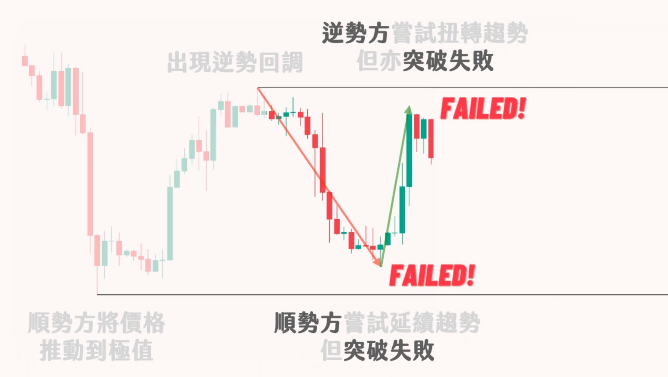
图片描述：这张图展示了区间的形成过程。左边是下跌后的反弹（逆势尝试失败），右边是下跌延续的尝试（顺势尝试也失败）。两边都突不出去，最终被关在了上下两条红线之间。
二、 区间交易的核心策略：边界狙击
在趋势中，“低买高卖”是个伪命题（因为低点可能更低）；但在区间中，“低买高卖”是铁律。
1. 策略核心：做反转，不做突破
区间特性： 倾向于突破失败（Breakouts tend to fail）。
操作逻辑：
上边缘（阻力位）： 存在大量空头防守订单 -> 找信号做空。
下边缘（支撑位）： 存在大量多头防守订单 -> 找信号做多。
中间区域（中轴）： 订单真空地带，运动随机 -> 绝不入场。
2. 为什么不能直接挂单？
视频强调：不要直接在边界挂Limit单。必须等待价格触碰边界 + 出现反转信号（K线确认） 才能入场。这是为了确认“防守订单”真的生效了。
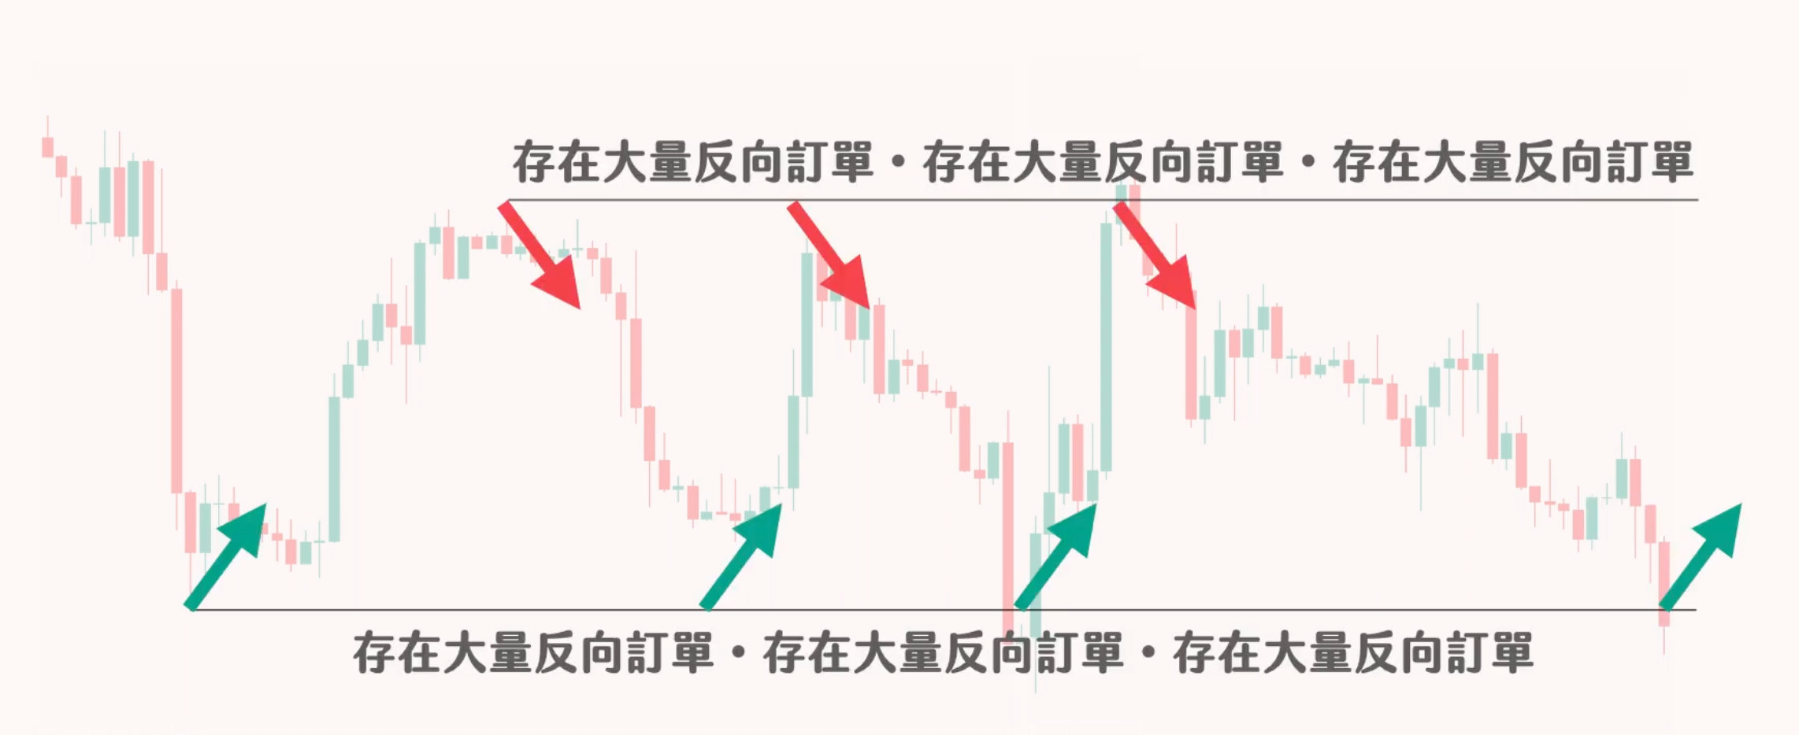
图片描述：这张图揭示了区间的订单分布秘密。红绿箭头密集的上下边缘代表了“大量反向订单”的存在，是安全的入场区；而中间空荡荡的区域是“绞肉机”，不适合开仓。
三、 两个违反直觉的“区间高阶心法”
这是本期视频最精华的干货，专门纠正新手的惯性思维。
心法 1：离中轴越近，风险越大
原理： 价格越接近边缘，反向回拉的概率越高（磁铁效应）；价格越接近中间，方向越随机。
实战应用：
入场必须在边缘。
止盈（TP）： 不要贪心想吃到对岸！设置在区间中轴附近或略过中轴即可。因为价格到了中间就可能随机掉头，导致利润回吐。
心法 2：大阳线/大阴线逼近边界 = 动能耗尽（Trap）
趋势思维（误区）： 在趋势中，大阳线代表强势，要追多。
区间思维（正解）： 在区间中，一根大阳线直冲阻力位，往往代表**“流动性真空后的动能耗尽”。这通常是假突破的前兆，是最好的反向做空**机会，千万不要追涨杀跌！
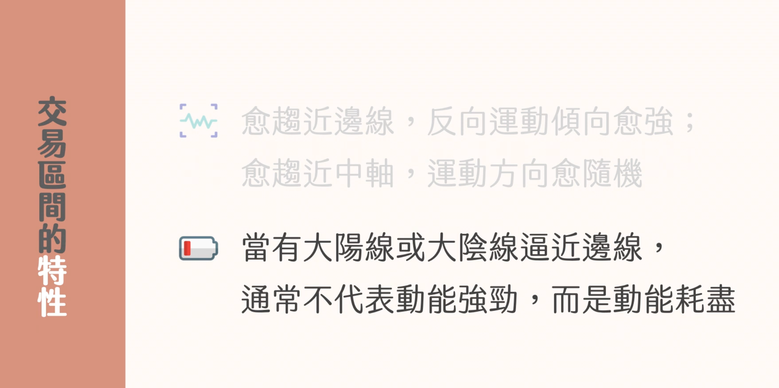图片描述：这是一张重要的“反直觉”教学图。在区间内，看到大阳线冲向顶部（红色阻力线），不要以为要突破了。这通常意味着多头力量耗尽，接下来就是下跌。
四、 实战操作SOP（AAVE 案例）
Step 1: 识别并画出区间
看到顺势突破失败（前低跌不破）+ 逆势反弹受阻（前高过不去）。
连接高点和低点，画出矩形箱体。
Step 2: 边界等待信号（不追单）
场景一（下边缘）： 价格跌到箱体底部，收出内包十字星（Inside Bar）。
操作： 价格上破十字星高点时做多，止损设在低点下方。
场景二（上边缘）： 价格大阳线冲破箱体顶部（看似强势突破）。
操作： 忍住不追！ 等待它跌回箱体内部，并出现双K线反转/吞没信号时，果断做空。这叫“假突破交易”。
Step 3: 严格止盈止损
盈亏比： 严格执行 1:1。区间行情反复无常，落袋为安是第一原则。
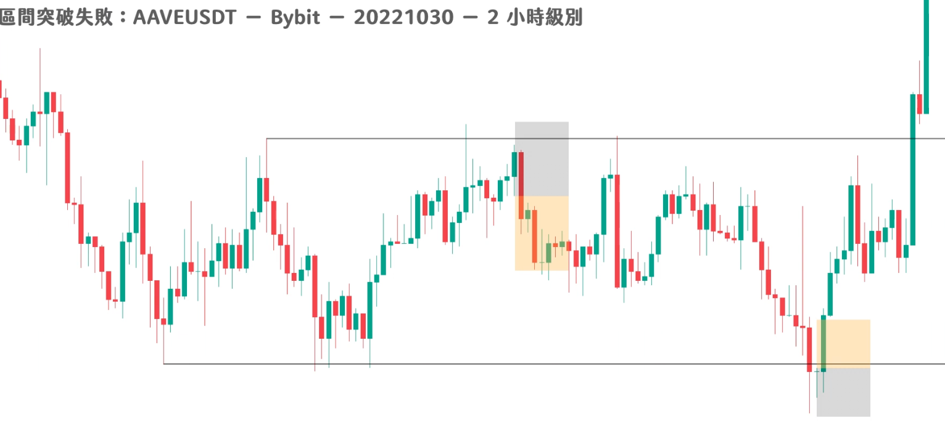图片描述：AAVE 实战案例。注意那个绿色框框出的“内包十字星”，这是在区间下边缘的标准做多信号。随后价格反弹，完成了1:1的获利。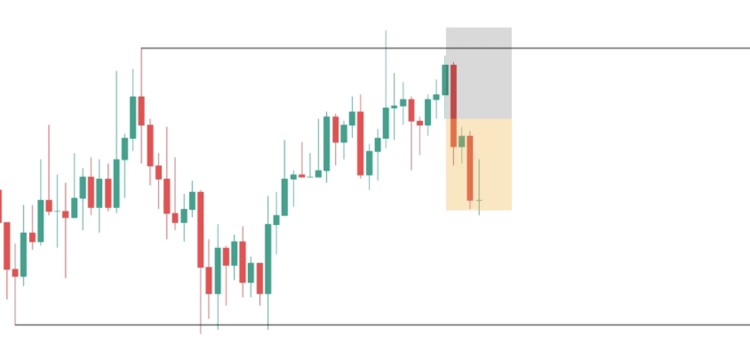

图片描述：AAVE 假突破案例。价格用大阳线突破了上边缘（灰色区域），很多人会在这里追多被套。正确的做法是等它跌回来，出现阴线吞没阳线时（红色框），做空并获利。
五、 总结与速记口诀
环境判断： 上涨找底，下跌找顶，区间做双边。
核心特征： 区间就是**“突破往往会失败”**的地方。
位置学： 贴着边做单，到了中间就跑（止盈）。
陷阱识别： 边界处的大K线通常是陷阱，见突破不追，见反转就打。
资金管理： 只拿 1:1，积少成多。

